测 试 用 例 模 板

项目名称： 产品销售与配送系统

项目编号： 003

模块名称： 管理员登录模块

编写人员： 杨顺

编写日期： 2020-6-10

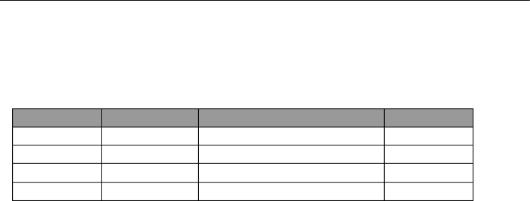

版本号

V1.0

修改人 /日期

历史修改记录

摘要

审定人 /日期

测试用例

|  |  |  |  |  |  |  |
| --- | --- | --- | --- | --- | --- | --- |
| 编制人 | 杨顺 | 审定人 | 用例审核人 | 时间 |  | 2020-6-10 |
| 用例名称 | 管理员登录模块 |  | 用例编号 |  | 01 |  |
| 项目名称 | 农产品销售与配送系统 |  | 编号 /版本 |  | 1.0 |  |

参考信息 （参考的文档及章节号或功能项）

测试目的 编写此测试用例要达到的目的

环境要求 （根据需要编写。测试要求的软、硬件、网络要求）

用例引用 （用例间的依赖关系）

# 步骤 操作描述 输入 预期输出 实际输出 是否通过

1. 不输入账号 账号为空 提示登录账号不能为空

提 示 登 录 账 号 不 是能为空

1. 输入账号但不输入密码 账号 admin

密码为空

# 输入密码但不输入账号 账号 为空

密码 123

提示登录密码不能为空

提示登录账号是必须的

提 示 登 录 密 码 不 是能为空

提 示 登 录 账 号 是 是必须的

4 账号和密码都为 'or'1'='1 账号 'or'1'='1

密码 'or'1'='1

提示账号或密码有误 提 示 账 号 或 密 码 是

有误

1. 输入正确的账号与密码 账号 admin1

密码 admin1

提示登录成功并转到主页面

提 示 登 录 成 功 并 是转到主页面

# 输入正确的账号与错误的密码

1. 输入错误的账号与正确的密码

账号 admin1 密 码 admin 账号 admin

密码 admin1

提示账号或密码有误 提 示 账 号 或 密 码 是

有误

提示账号或密码有误 提 示 账 号 或 密 码 是

有误

# 输入正确的大写的账号与密码

账号 ADMIN1

密码 ADMIN1

提示登录成功 提示登录成功 是

# 输入正确的账号与密码但在账号前加空格

1. 输入正确的账号与密码但在密码前加空格

账号 admin1

密码 admin1

账号 admin1

密码 admin1

提示登录成功 提 示 账 号 或 密 码 否有误

提示登录成功 提 示 账 号 或 密 码 否有误

# 输入正确的账号与密码但在账号后加空格

账号 admin1

密码 admin1

提示登录成功 提示登录成功 是

# 输入正确的账号与密码但在密码后加空格

1. 在账号与密码栏都输入特殊字符

账号 admin1

密码 admin1

账号 · #￥ %

密码 · #￥%

提示登录成功 提 示 账 号 或 密 码 否有误

提示账号或密码有误 提 示 账 号 或 密 码 是

有误